郑州大学体育学院财务查询系统使用说明

学院财务信息查询系统已于近日更新改版并发布于财务处网站，为方便教职工查询使用，对改版后的财务信息查询系统说明如下：

一、查询系统登录

（一）学院主页登录：

1.进入学院主页，点击机构设置。



2.进入机构设置页面，点击财务处。

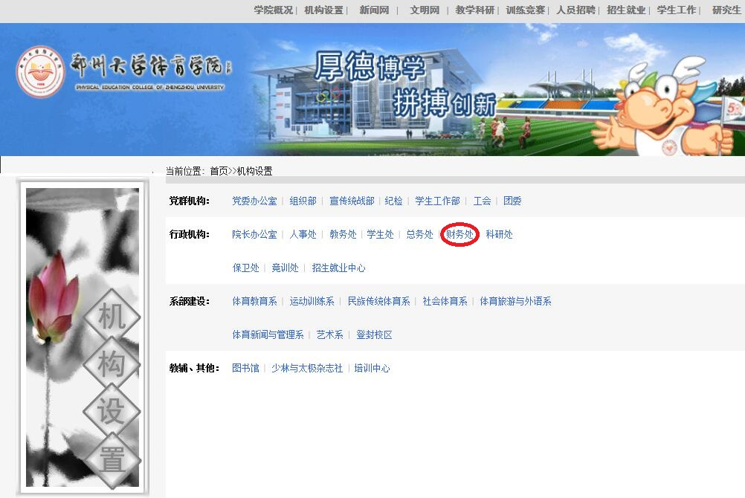

3.进入财务处主页，点击财务查询。

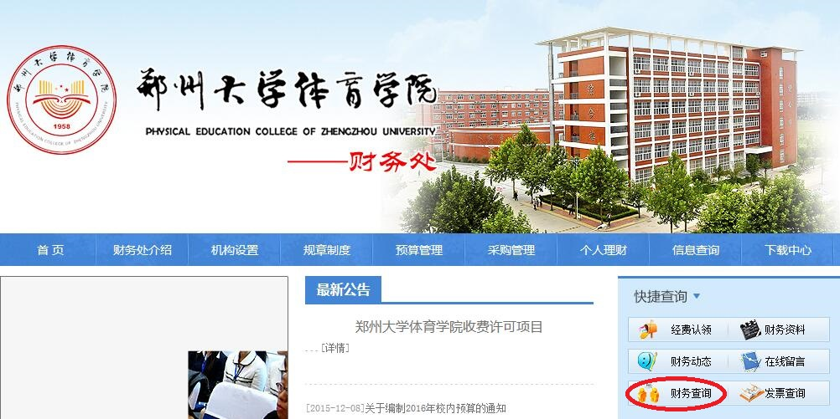

4.顺利进入财务查询系统。

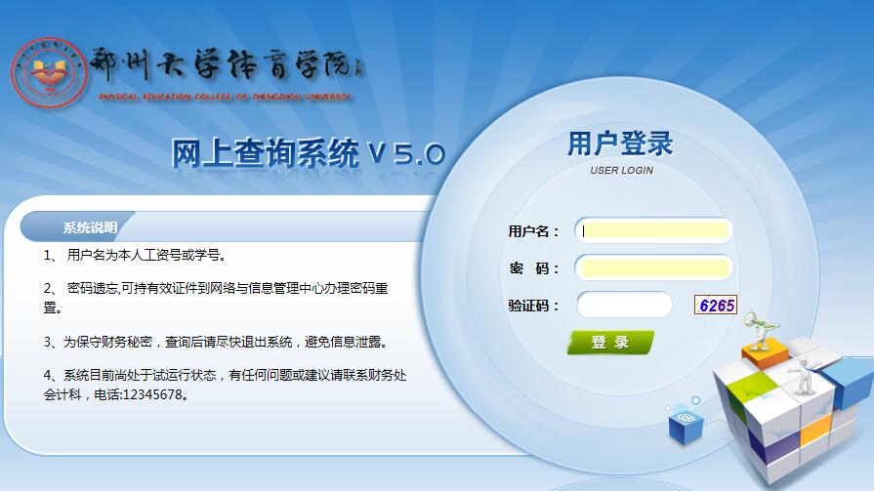

5.在“郑州大学体育学院网上查询系统V5.0”用户登录栏目输入用户名、密码、验证码即可进入财务查询页面。用户名为职工号，密码默认为职工号，验证码为随机生成。为保守财务秘密，每次查询后请尽快退出系统，避免信息泄露。密码遗忘，请本人联系财务处查询（63631528）。

（二）财务处网站登录

直接在浏览器地址栏输入财务处主页网址cwc.peczzu.edu.cn，进入财务处主页，然后按照第（一）种方法第3、4、5步登录。

二、财务查询系统密码修改

为了保证个人信息安全，请在登陆查询系统后，及时修改登陆密码。修改登录密码需在进入查询系统后，把鼠标放置在个人名字上，待下面显示带有钥匙符号的修改密码时，点击修改密码。

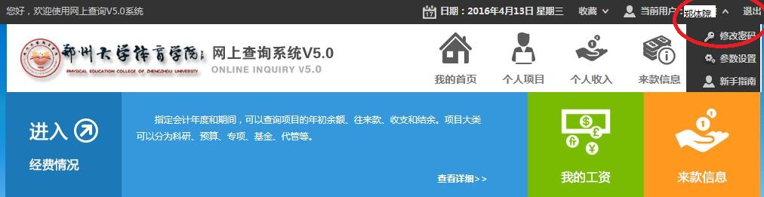

进入修改页面界面后，先输入原始密码，然后输入2次新密码（可以是数字和英文字母组合，不宜过于简单或太长，请牢记），输入完毕后点保存，即可完成密码修改。

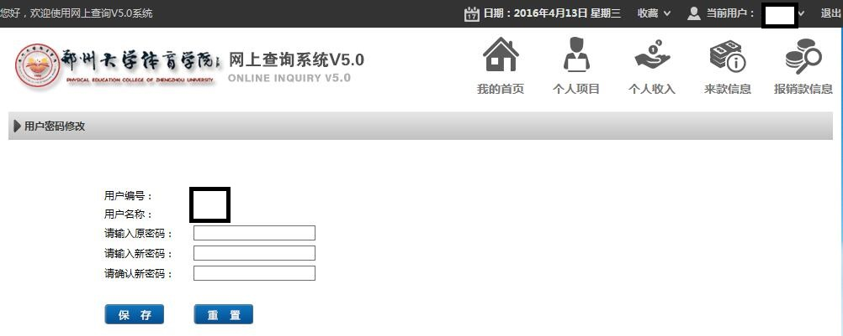

三、财务查询系统使用

(一)部门经费查询（只限于部门负责人查询）

登入财务查询系统后，可自动显示如下相似栏目，从以下栏目可以查询部门经费总额、冻结金额和可用余额。在此栏目下点击姓名右侧“领导角色”和“教工角色”转变可以具体查询部门和个人教学及科研经费。点击查看详情，查看部门经费情况，具体经费支出情况可点击相应链接查询。

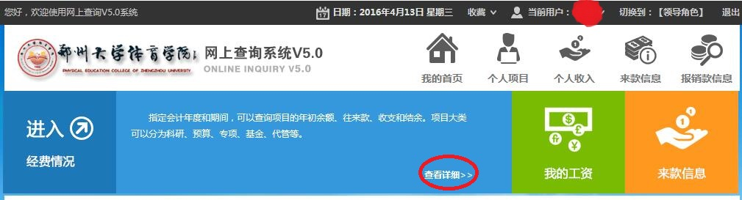

（二）科研、教研经费查询

登入财务查询系统后，可自动显示如下图相似栏目。点击查看详情，可看到个人教学、科研项目余额、冻结金额和可用金额。分别点击相应链接，可查询教研、科研经费具体使用情况。

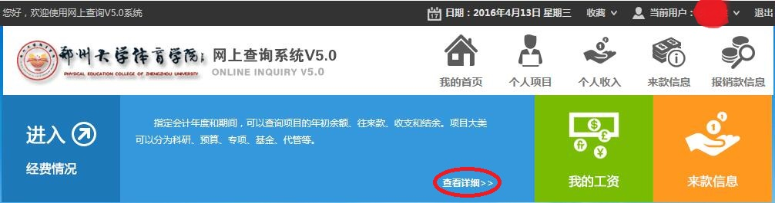

**注：查询完成后可点击上方我的首页链接，可快速回到主查询页面。**

（三）个人工资查询

在主查询页面中，点击绿色的“我的工资”链接，即可进入个人工资查询页面。进入后可直接看到如下图的个人收入情况。

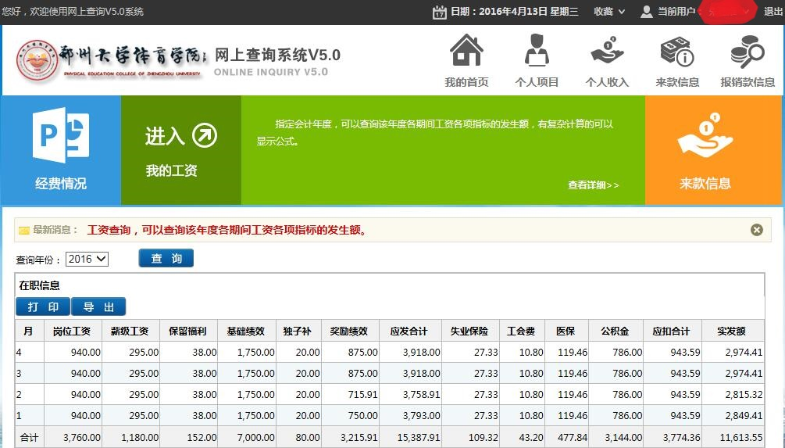

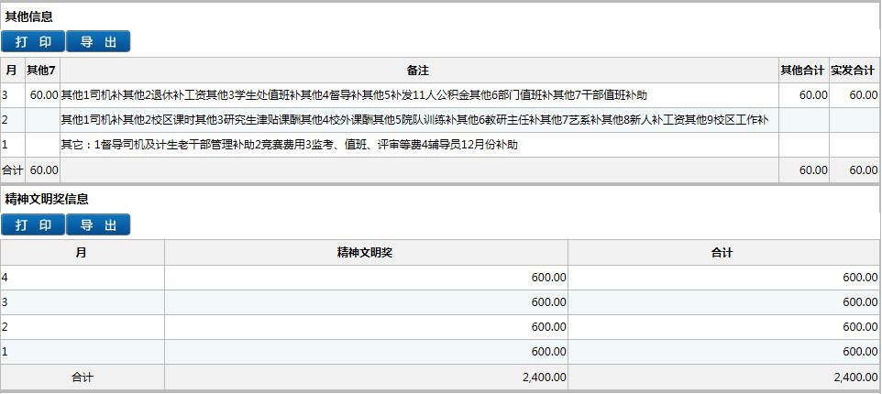

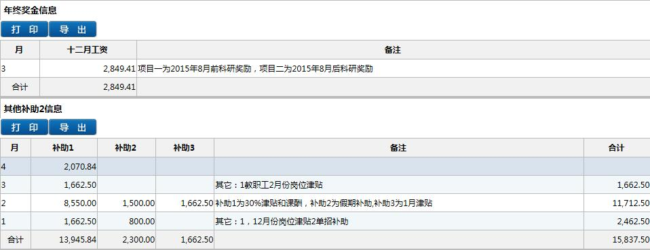

选择年度，可按年度查询个人收入情况，栏目下有在职信息、其他信息、精神文明奖信息、年终奖金信息、其他补助信息等子栏目，具体发放金额等，发放何种工资或补助可从备注栏按编号查询。

以上查询也可在点击绿色的“我的工资”链接后，再点击查看详情进入查询。

